**Académie :** ……...…………………………………….



**Année scolaire 2025-2026**

**Fiche dialogue pour le recueil des vœux de poursuite d’études dans l’enseignement supérieur**

**en vue du premier conseil de classe de terminale**

**1er trimestre / 1er semestre**

**Etablissement :** ……...……………………………….

NOM …………………………………………………….

Prénom …………………………………………………

Classe ………………………………………………….

Cette fiche vise à recueillir vos vœux de poursuite d’études dans l’enseignement supérieur avant le premier conseil de classe de l’année. Lors de ce conseil de classe, l’équipe pédagogique examinera votre projet afin de vous donner les conseils et recommandations utiles pour éclairer les vœux post-bac que vous ferez au plus tard le 12 mars 2026.

N’hésitez pas à solliciter l’avis du professeur principal, du psychologue de l’éducation nationale ou tout autre membre de l’équipe éducative, si vous l’estimez nécessaire.

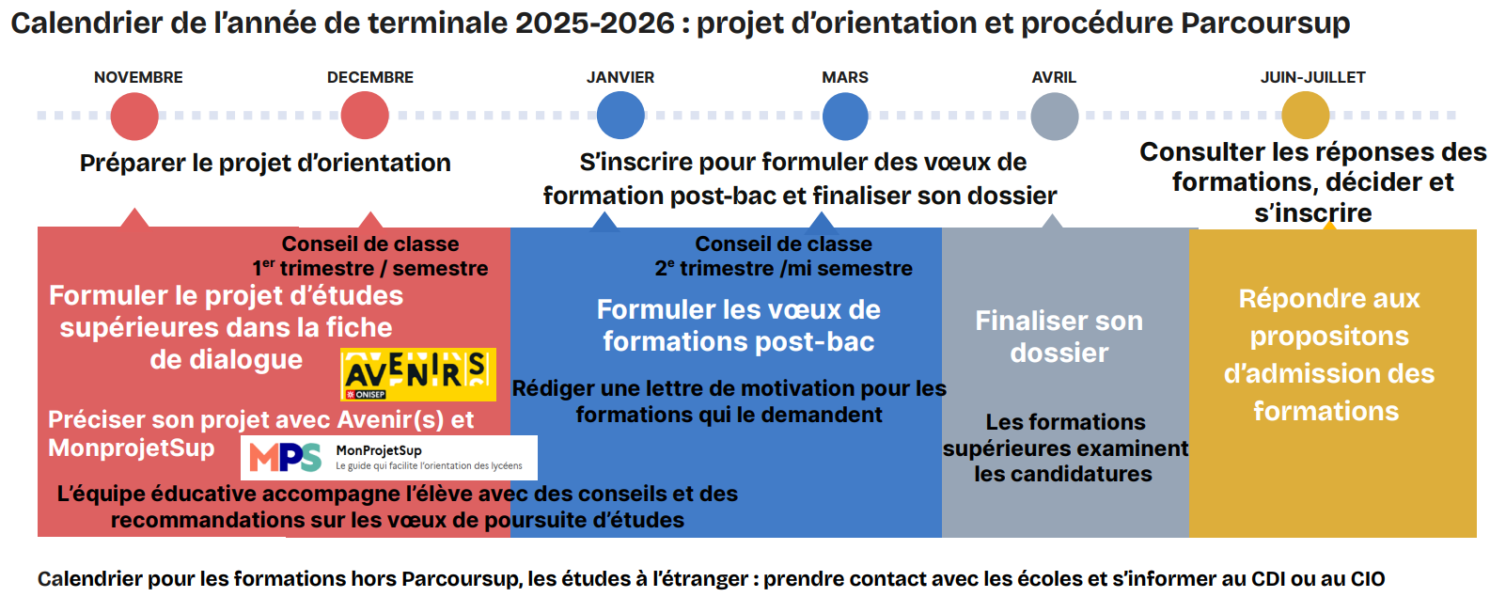

**Votre profil et votre réflexion**

* **Vos matières scolaires préférées :** ……...………………………………………………………………………….......

..…………………………………………………………..……………...……….………………………………………………..

* **Vos points forts / faibles scolaires et extra-scolaires :**  ……………………………………………….....................

..…………………………………………………………..……………...……….………………………………………………..

……………………………………………………………………………………………………………………………………..

* **Vos centres d’intérêt / vos activités en dehors du lycée :** …...…………………………………………………...

..…………………………………………………………..……………...……….……………………………………………………

* **Comment imaginez-vous votre vie professionnelle ?**

……………………………………………….………………………………………………………….…………………………..…

…………………………………………………………………………………………………………………………………………

* **Comment envisagez-vous votre insertion professionnelle ?**

Après une poursuite d’études en moins de 3 ans entre 3 et 5 ans au-delà de 5 ans

Dès l’obtention du baccalauréat

Vous ne savez pas encore

* **Présentez votre projet d’études, vos atouts et vos difficultés éventuelles au regard de celui-ci :**

…………………………………....……………………………………………………………………………….…..………..……..……………………………………………….………………………………………………………….……………………..………

……………………………………………….………………………………………………………….……………………..………

**• Pour approfondir vos recherches, vous avez :**

🞎 rencontré le professeur principal

🞎 rencontré le psychologue de l’éducation nationale (PsyEN)

🞎 exploré les documents Orientation disponibles au CDI

🞎 exploité la plateforme Avenir(s) et l’outil MonProjetSup

🞎 passé un questionnaire d’intérêt au centre d’information et d’orientation (CIO) ou au lycée

|  |  |  |
| --- | --- | --- |
| **Pour approfondir votre information** sur les métiers et/ou les formations :  https://www.parcoursup.gouv.fr/  <https://www.onisep.fr/avenir->s  <https://monprojetsup.fr/>  [www.onisep.fr](http://www.onisep.fr)  www.cidj.com | **Pour avoir des informations sur la vie lycéenne et étudiante** :  <https://www.education.gouv.fr/pid29865/vie-lyceenne.html>  [www.etudiant.gouv.fr](http://www.etudiant.gouv.fr)  [www.jeunes.gouv.fr](http://www.jeunes.gouv.fr)  [www.cordeesdelareussite.fr](http://www.cordeesdelareussite.fr) | **Thématiques particulières** :  Apprentissage : [www.alternance.emploi.gouv.fr](http://www.alternance.emploi.gouv.fr)  Europe : [www.euroguidance-france.org](http://www.euroguidance-france.org)  Enseignement à distance : [www.cned.fr](http://www.cned.fr)  **Pour poser des questions** : [www.monorientationenligne.fr](http://www.monorientationenligne.fr) |

🞎 consulté les sites utiles :

**Vos vœux de poursuite d’études dans l’enseignement supérieur**

* Formulez vos vœux de poursuite d’études en cochant une ou plusieurs cases dans le tableau ci-dessous. Les vœux exprimés sont des choix qui peuvent évoluer. Vous saisirez vos vœux post-bac sur la plateforme Parcoursup, avant le 12 mars 2026.

|  |  |  |  |  |  |  |  |
| --- | --- | --- | --- | --- | --- | --- | --- |
| **🞎 CPGE (classe préparatoire aux grandes écoles**) | | 🞎 Littéraire  🞎 Scientifique  🞎 Economique et commerciale | | | Spécialités :  …………………………………………….. | | |
| **🞎 BTS (brevet de technicien supérieur)** | | Spécialités :  ……………………………………………………………………………………………………………………………………………………… | | | Modalité de formation envisagée :  🞎 Temps plein STS (section de technicien supérieur)  🞎 Apprentissage | | |
| **🞎 Se spécialiser** | | 🞎 Mise à niveau hôtellerie restauration (MAN)  🞎 Certificat de spécialisation  🞎 Formation complémentaire (FCIL) | | | | Précisez :  …………………………………………………………………………………………………… | |
| **🞎 BUT (bachelor universitaire de technologie)** | | Spécialités :  ………………………………………………………………………………………………………................................................................ | | | Modalité de formation envisagée :  🞎 Temps plein IUT (institut universitaire de technologie)  🞎 Apprentissage | | |
| **🞎 Licence** | | 🞎 Arts, lettres et langues  🞎 Droit, économie et gestion  🞎 Sciences humaines et sociales  🞎 Sciences humaines et sociales  🞎 Sciences, technologies et santé  🞎 Pas encore de choix | | | Mentions de licence :  …………………………………………………………………………………………………………………………………………………………………………………………………………………… | | |
| **🞎 Ecole spécialisée** | | 🞎 Arts 🞎 Commerce 🞎 Ingénieur 🞎 Santé  🞎 Sciences politiques 🞎 Social 🞎 Sport  🞎 Autres, précisez : …………………………………… | | | | | |
| **🞎 Autres formations** | | 🞎 Etudes comptables et financières  🞎 Diplôme national des métiers des arts et du design (DN MADE) | | 🞎 Etudes à l’étranger  🞎 Autres : | | | Précisez :  ……………………………  …………………………… |
| **🞎 Vous envisagez une année de cesure, précisez votre projet :** | | | | | | | |
|  | | | | | | | |
| **🞎 Vous n’envisagez pas une inscription dans l’enseignement supérieur l’année prochaine, précisez votre projet :** | | | | | | | |
| 🞎 Séjour linguistique | 🞎 Service civique | | 🞎 Insertion professionnelle 🞎 Autre, précisez : …………………… | | | | |

*Date et signatures de l’élève et de son ou ses représentants légaux :*

**Conseils et recommandations du conseil de classe :**

……………………………………………………………………………………………….………………………………………...

.…..

…...

…...

*Date et signature du chef d’établissement*

*ou de son représentant :*

*Nous avons pris connaissance de l’avis formulé par le conseil de classe.*

*Date et signatures de l’élève et de son ou ses représentants légaux :*